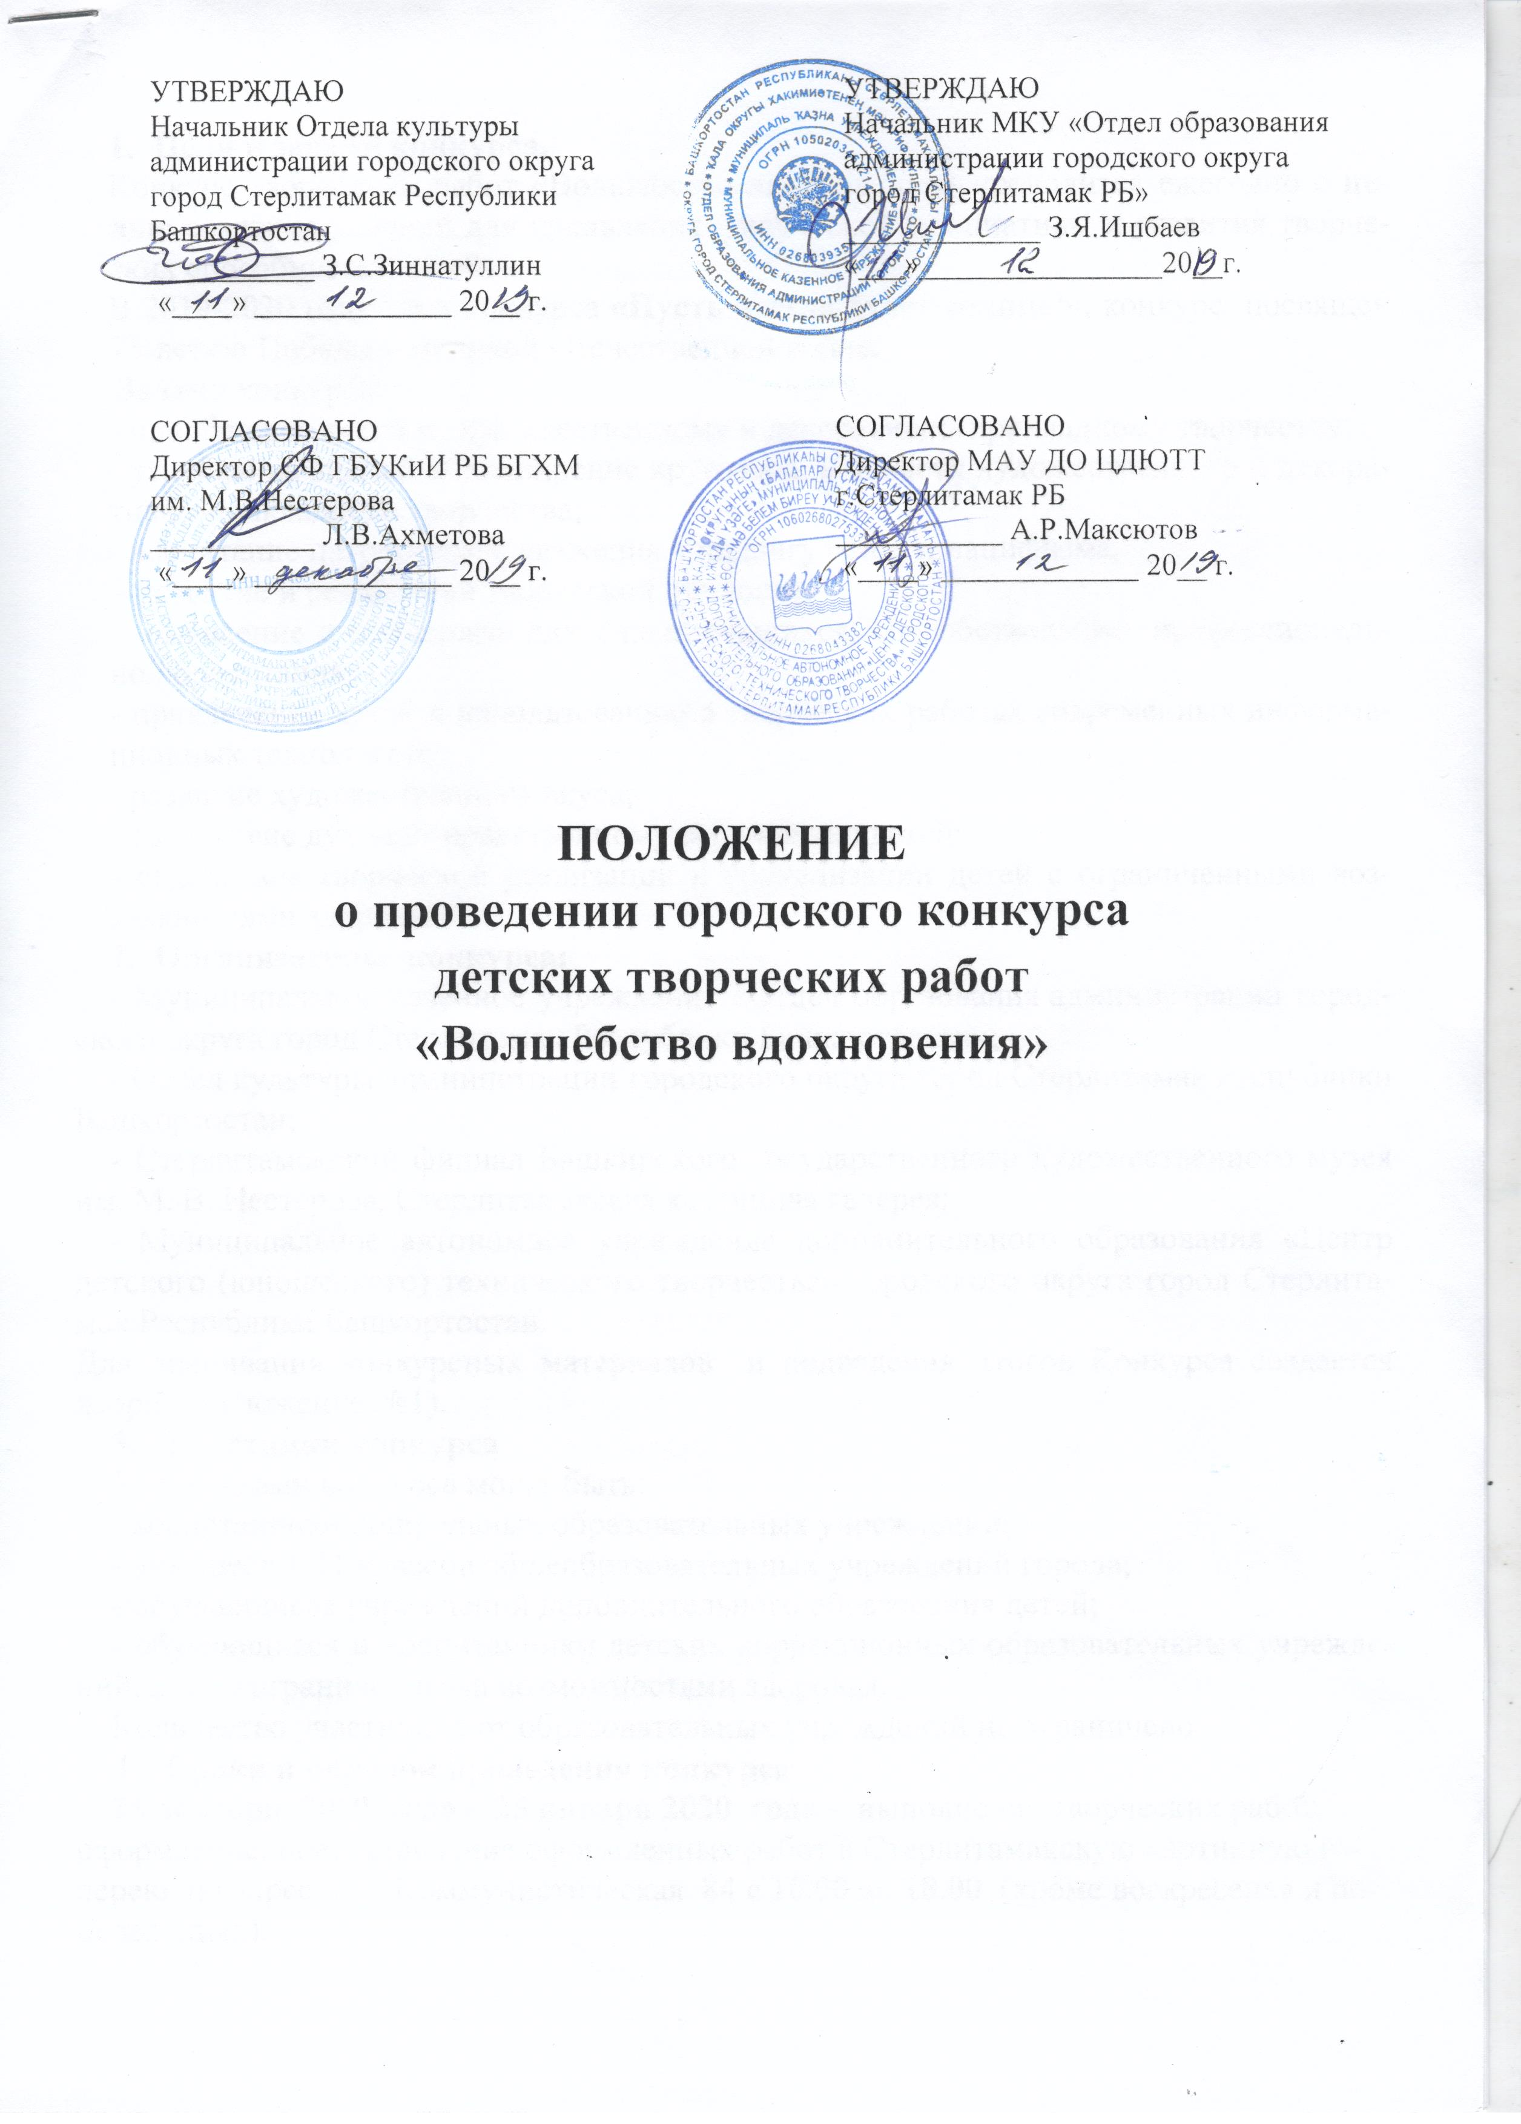
УТВЕРЖДАЮ
Начальник Отдела культуры
администрации городского округа
город Стерлитамак Республики
Башкортостан
___________ З.С.Зиннатуллин
«____» _____________ 20__ г.
УТВЕРЖДАЮ
Начальник МКУ «Отдел образования
администрации городского округа
город Стерлитамак РБ»
_____________ З.Я.Ишбаев
«___»________________20__г.

СОГЛАСОВАНО
Директор МАУ ДО ЦДЮТТ
г.Стерлитамак РБ
___________ А.Р.Максютов
«____» _____________ 20__ г.
СОГЛАСОВАНО
Директор СФ ГБУКиИ РБ БГХМ им. М.В.Нестерова
___________ Л.В.Ахметова
«____» _____________ 20__ г.

ПОЛОЖЕНИЕ
о проведении городского конкурса
детских творческих работ
«Волшебство вдохновения»

- Цели и задачи конкурса.
Конкурс творческих работ «Волшебство вдохновения» проводится ежегодно с целью создания условий для проявления творческой инициативы и развития творческих способностей детей.
В 2019-2020 году тема конкурса «Пусть всегда будет солнце!», конкурс посвящен 75-летию Победы в Великой Отечественной войне.
Задачи конкурса:
- приобщение детей к художественному и декоративно-прикладному творчеству;
- углубление знаний и расширение кругозора в области художественного и декоративно-прикладного творчества;
- воспитание патриотизма, уважения к подвигу солдат, пацифизма,
- развитие и реализация творческой личности;
- выявление и поддержка одарённых учащихся, способствование профессиональной ориентации;
- привлечение детей к использованию в творческих работах современных информационных технологий;
- развитие художественного вкуса;
- содействие духовно-нравственному воспитанию детей;
- содействие творческой реализации и социализации детей с ограниченными возможностями здоровья.
- Организаторы конкурса:
- Муниципальное казенное учреждение «Отдел образования администрации городского округа город Стерлитамак Республики Башкортостан»;
- Отдел культуры администрации городского округа город Стерлитамак Республики Башкортостан;
- Стерлитамакский филиал Башкирского государственного художественного музея им. М. В. Нестерова, Стерлитамакская картинная галерея;
- Муниципальное автономное учреждение дополнительного образования «Центр детского (юношеского) технического творчества» городского округа город Стерлитамак Республики Башкортостан.
Для оценивания конкурсных материалов и подведения итогов Конкурса создается жюри (приложение №1).
- Участники конкурса
Участниками конкурса могут быть:
- воспитанники дошкольных образовательных учреждений;
- учащиеся 1-11 классов общеобразовательных учреждений города;
- обучающиеся учреждений дополнительного образования детей;
- обучающиеся и воспитанники детских коррекционных образовательных учреждений, дети с ограниченными возможностями здоровья.
Количество участников от образовательных учреждений не ограничено.
- Сроки и порядок проведения конкурса
15 декабря 2019 года – 25 января 2020 года - выполнение творческих работ, оформление, предоставление оформленных работ в Стерлитамакскую картинную галерею по адресу: ул.Коммунистическая 84 с 10.00 до 18.00 (кроме воскресенья и понедельника).
С 26 по 31 января 2020 года – работа жюри. Подведение итогов, определение победителей конкурса.
5 февраля 2020 года – награждение победителей конкурса в Стерлитамакской картинной галерее в 15.00 (приглашаются победители и призеры, приглашение на награждение будет высылаться на электронный адрес).
- Направления конкурса
Тема конкурса – «Пусть всегда будет солнце!», конкурс посвящен 75-летию Победы в Великой Отечественной войне. Творческие работы могут быть посвящены ценностям жизни, мира, дружбы между народами и странами, уважению к подвигу солдат, героизму, памяти событий Великой Отечественной войны.
- скульптура (работы из пластичных (глина, пластилин, полимерная глина и т.д.) и твердых (дерево, камень и др.) материалов)
- живопись (масляные и акварельные краски, гуашь, темпера, тушь, пастель и т.д.)
- графика (рисунок карандашом, цветными карандашами, восковыми мелками, ручками, различные оттиски и т.д.)
- декоративно-прикладное искусство
Бисероплетение
Вышивка
Вязание
Квиллинг, скрапбукинг
Батик
Художественная роспись по дереву
Художественная резьба по дереву
Художественная обработка кожи, металла
Пирография (выжигание по дереву, коже, ткани и т. д.)
Бумагопластика, оригами
и другое

- компьютерная графика (творческие работы, созданные в программах Adobe PhotoShop, CorelDraw, Paint)
- фотоискусство (художественная фотография (без редактирования),
- конкурс моделей военной техники (бумагопластика).

- Требования к конкурсным работам и критерии оценки работ
Для участия в конкурсе необходимо представить:
- Заявки по форме (приложение 2);
- Творческую работу.

Требования к работам:
На конкурс представляются только индивидуальные авторские работы, выполненные непосредственно ребенком. Работа по желанию автора может сопровождаться описанием.
К работе прикрепляется этикетка по форме (приложение 3).
В направлениях «Живопись» и «Графика» - формат рисунка – А3 (не относится к оттискам)
В направлении «Фотоискусство» работы представляются в рамках, размер работы 20х30 см.
В направлении «Компьютерная графика» работы представляются в напечатанном (размер 20х30 см.) и в электронном виде (для работ в программах Adobe PhotoShop, CorelDraw в форматах .psd и .cdr) на почту cdutt@inbox.ru.
Требования к работам, выполненным в программе Adobe PhotoShop:
необходимо представить рабочий файл (с расширением *.psd без слияния слоев, т.е. исходный рабочий вариант) и файл с расширением*jpeg;
Требования к работам, выполненным в программе CorelDraw:
необходимо представить исходный файл (с расширением *.cdr) сохраненный для версии не выше Х7 и файл с расширением *jpeg.
Работы, выполненные в программе Paint представляются в формате графики .jpg, .png.
Критерии оценки работ:
- соответствие творческой работы теме и условиям конкурса;
- соответствие возрасту, самостоятельность выполнения работы;
- цветовое решение, колорит, композиция, выразительность, эмоциональность;
- оригинальность работы.
7. Подведение итогов и награждение победителей
Итоги подводятся в группах:
- дошкольники;
- обучающиеся 1-4 классов (6-11 лет);
- обучающиеся 5- 7 классов (12- 14 лет);
- обучающиеся 8-11 классов (14-18 лет);
- дети с ограниченными возможностями здоровья.
В каждом направлении в каждой группе жюри определяет победителей (1, 2, 3 места). В зависимости от количества представленных работ жюри может выделять направления дополнительно, объединять направления или группы. В направлении «Декоративно-прикладное искусство» выделяются направления в зависимости от представленных работ.
Победители конкурса награждаются грамотами Оргкомитета.
- Условия и порядок предоставления работ
Участники конкурса оплачивают организационный взнос 100 рублей для организации призового фонда (способ оплаты и реквизиты – в приложении №4). Дети с ОВЗ оргвзнос не оплачивают (при предъявлении справки).
Работы и заявки предоставляются в Стерлитамакскую картинную галерею по адресу: ул. Коммунистическая 84, с 10.00 до 18.00 (кроме воскресенья и понедельника).
Телефоны для справок: 22-97-80 (картинная галерея), 24-75-18 (ЦДЮТТ), электронная почта Центра: cdutt@inbox.ru.

Приложение №1
Состав жюри:
Председатель жюри: Курбатов В. А. –директор МАОУ ДОД ДХШ г. Стерлитамак РБ, заслуженный работник культуры РФ;
Члены жюри:
Ахметова Л. В. – директор СФ ГБУКиИ РБ БГХМ им. М. В. Нестерова;
Мухаметдинова В.Н. – зам.директора по учебно-воспитательной работе МАОУ ДОД ДХШ г. Стерлитамак РБ;
Чистякова М. А. – преподаватель МАОУ ДОД ДХШ № 1г. Стерлитамак РБ;
Крупчинова А.М., заместитель директора МАУ ДО ЦДЮТТ г.Стерлитамак РБ,
Арасланов М.М., педагог дополнительного образования МАУ ДО ЦДЮТТ г.Стерлитамак РБ,
Васильева Г.Р., методист МАУ ДО ЦДЮТТ г.Стерлитамак РБ,
Валитова А.Р., педагог дополнительного образования МАУ ДО ЦДЮТТ г.Стерлитамак РБ,
Парфенов Г.Н., педагог дополнительного образования МАУ ДО ЦДЮТТ г.Стерлитамак РБ.
Сильченко К.В., педагог дополнительного образования МАУ ДО ЦДЮТТ г.Стерлитамак РБ.

Приложение №2
Заявка
на участие в конкурсе творческих работ «Волшебство вдохновения»,
2019-2020

ФИО участника
Учреждение (школа и класс, УДОД)
Возраст, класс
Направление конкурса, техника выполнения
Название творческой работы
Руководитель
Телефон для связи
Примечание

Заявка от образовательного учреждения
Заявка
на участие в конкурсе творческих работ «Волшебство вдохновения»,
2019-2020
______________________________________________________
наименование ОУ
№ | ФИО участника | Класс | Направление конкурса | Руководитель | Примечание

Телефон для связи:

Приложение №3
Форма этикетки

Конкурс творческих работ «Волшебство вдохновения», 2019-20
«Пусть всегда будет солнце!»
Название работы, техника выполнения
Автор работы
Школа, класс, возраст
Руководитель

Приложение №4
Способы оплаты и реквизиты

Реквизиты БГХМ им. М. В. Нестерова:

ГБУКиИ РБ БГХМ им.М.В. Нестерова
450077, г. Уфа, ул. Гоголя, 27
ИНН 0274037845
КПП 027401001
ОГРН 1030203892971
р/с 40601810400003000001 в ГРКЦ
НБ Республика Башкортостан
Банка России г.Уфа
л/с 20112310190
БИК 048073001

В связи с отсутствием введения в оборот электронной системы онлайн-оплаты организационный взнос участника мероприятия оплачивается в кассе картинной галереи с выдачей кассового чека.

